Державна податкова

служба України

Головне управління ДПС у

Дніпропетровській області

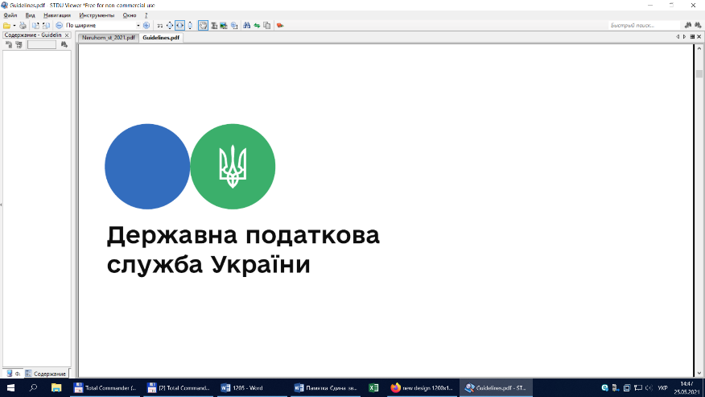

# Увага, роботодавці! Сплатіть ЄСВ своєчасно!

***жовтень 2021 року***

Відділ комунікацій з громадськістю управління інформаційної взаємодії (Павлоградський регіон) Головного управління ДПС у Дніпропетровській області нагадує.

Відповідно до п. 1 частини 1 ст. 4 Закону України від 08 липня 2010 року № 2464-VI «Про збір та облік єдиного внеску на загальнообов’язкове державне соціальне страхування» із змінами та доповненнями (далі – Закон № 2464) роботодавці:

- підприємства, установи та організації, інші юридичні особи, утворені відповідно до законодавства України, незалежно від форми власності, виду діяльності та господарювання, які використовують працю фізичних осіб на умовах трудового договору (контракту) або на інших умовах, передбачених законодавством, чи за цивільно-правовими договорами (крім цивільно-правового договору, укладеного з фізичною особою – підприємцем, якщо виконувані роботи (надавані послуги) відповідають видам діяльності, відповідно до відомостей з Єдиного державного реєстру юридичних осіб, фізичних осіб – підприємців та громадських формувань (далі – ЄДР)), у тому числі філії, представництва, відділення та інші відокремлені підрозділи зазначених підприємств, установ і організацій, інших юридичних осіб, які мають окремий баланс і самостійно ведуть розрахунки із застрахованими особами (абзац другий п. 1 частини 1 ст. 4 Закону № 2464);

- фізичні особи – підприємці, зокрема ті, які використовують працю інших осіб на умовах трудового договору (контракту) або на інших умовах, передбачених законодавством про працю, чи за цивільно-правовим договором (крім цивільно-правового договору, укладеного з фізичною особою – підприємцем, якщо виконувані роботи (надавані послуги) відповідають видам діяльності, відповідно до відомостей з ЄДР) (абзац третій п. 1 частини 1 ст. 4 Закону № 2464);

- фізичні особи, які забезпечують себе роботою самостійно, та фізичні особи, які використовують працю інших осіб на умовах трудового договору (контракту) (абзац четвертий п. 1 частини 1 ст. 4 Закону № 2464);

- філії, представництва, інші відокремлені підрозділи підприємств, установ та організацій (у тому числі міжнародні), утворені відповідно до законодавства України, які мають окремий баланс і самостійно здійснюють розрахунки із застрахованими особами (абзац п’ятий п. 1 частини 1 ст. 4 Закону № 2464);

- дипломатичні представництва і консульські установи іноземних держав, філії, представництва та інші відокремлені підрозділи іноземних підприємств, установ та організацій (у тому числі міжнародні), розташовані на території України (абзац шостий п. 1 частини 1 ст. 4 Закону № 2464);

- підприємства, установи, організації, фізичні особи, які використовують найману працю, військові частини та органи, які виплачують грошове забезпечення, допомогу по тимчасовій непрацездатності, допомогу у зв’язку з вагітністю та пологами, допомогу, надбавку або компенсацію відповідно до законодавства для осіб зазначених у абзацах восьмому – чотирнадцятому п. 1 частини 1 ст. 4 Закону № 2464 (абзац сьомий п. 1 частини 1 ст. 4 Закону № 2464);

- інвестор (оператор) за угодою про розподіл продукції (у тому числі постійне представництво інвестора-нерезидента), що використовує працю фізичних осіб, найнятих на роботу в Україні на умовах трудового договору (контракту) або на інших умовах, передбачених законодавством, чи за цивільно-правовими договорами (крім цивільно-правового договору, укладеного з фізичною особою – підприємцем в Україні, якщо виконувані роботи (надавані послуги) відповідають видам діяльності, зазначеним у витягу з ЄДР) (абзац п’ятнадцятий п. 1 частини 1 ст. 4 Закону № 2464).

Абзацом першим частини 8 ст. 9 Закону № 2464 встановлено, що платники єдиного внеску, крім платників, зазначених у пунктах 4, 5 та 5 прим. 1 частини 1 ст. 4 Закону № 2464, зобов’язані сплачувати єдиний внесок на загальнообов’язкове державне соціальне страхування (єдиний внесок), нарахований за календарний місяць, не пізніше 20 числа наступного місяця, крім гірничих підприємств, які зобов’язані сплачувати єдиний внесок, нарахований за календарний місяць, не пізніше 28 числа наступного місяця.

Разом з тим платники, зазначені у п. 1 частини 1 ст. 4 Закону № 2464, під час кожної виплати заробітної плати (доходу, грошового забезпечення), на суми якої (якого) нараховується єдиний внесок, одночасно з видачею зазначених сум зобов’язані сплачувати нарахований на ці виплати єдиного внеску у розмірі, встановленому для таких платників (авансові платежі). Винятком є випадки, якщо внесок, нарахований на ці виплати, вже сплачений у строки, встановлені абзацом першим частини восьмої ст. 9 Закону № 2464, або за результатами звірення платника з податковим органом за платником визнана переплата ЄВ, сума якої перевищує суму внеску, що підлягає сплаті, або дорівнює їй. Кошти перераховуються одночасно з отриманням (перерахуванням) коштів на оплату праці (виплату доходу, грошового забезпечення), у тому числі в безготівковій чи натуральній формі. При цьому фактичним отриманням (перерахуванням) коштів на оплату праці (виплату доходу, грошового забезпечення) вважається отримання відповідних сум готівкою, зарахування на рахунок одержувача, перерахування за дорученням одержувача на будь-які цілі, отримання товарів (послуг) або будь-яких інших матеріальних цінностей у рахунок зазначених виплат, фактичне здійснення з таких виплат відрахувань згідно із законодавством або виконавчими документами чи будь-яких інших відрахувань (абзац другий частини 8 ст. 9 Закону № 2464).

Згідно з п. 6 розділу IV Інструкції про порядок нарахування і сплати єдиного внеску на загальнообов’язкове державне соціальне страхування, затвердженої, наказом Міністерства фінансів України від 20.04.2015 № 449 (у редакції наказу Міністерства фінансів України від 21.12.2020 № 790), у разі якщо останній день строків сплати єдиного внеску припадає на вихідний або святковий день, останнім днем таких строків сплати єдиного внеску вважається перший робочий день, що настає за вихідним, святковим або неробочим днем.

***Ми в інтернет-просторі, приєднуйтесь!***

<https://dp.tax.gov.ua/>;

<https://www.facebook.com/tax.dnipropetrovsk/>;

<https://www.youtube.com/channel/UCIxijADr1NbFo5dhZ3mQwVA>

**2**

**7**



**4**

**5**



**6**

**3**